El siguiente diagrama muestra el diseño de la base de datos del sitio web de una bolsa de empleos. Revíselo en detalle y procure comprenderlo completamente antes de empezar.

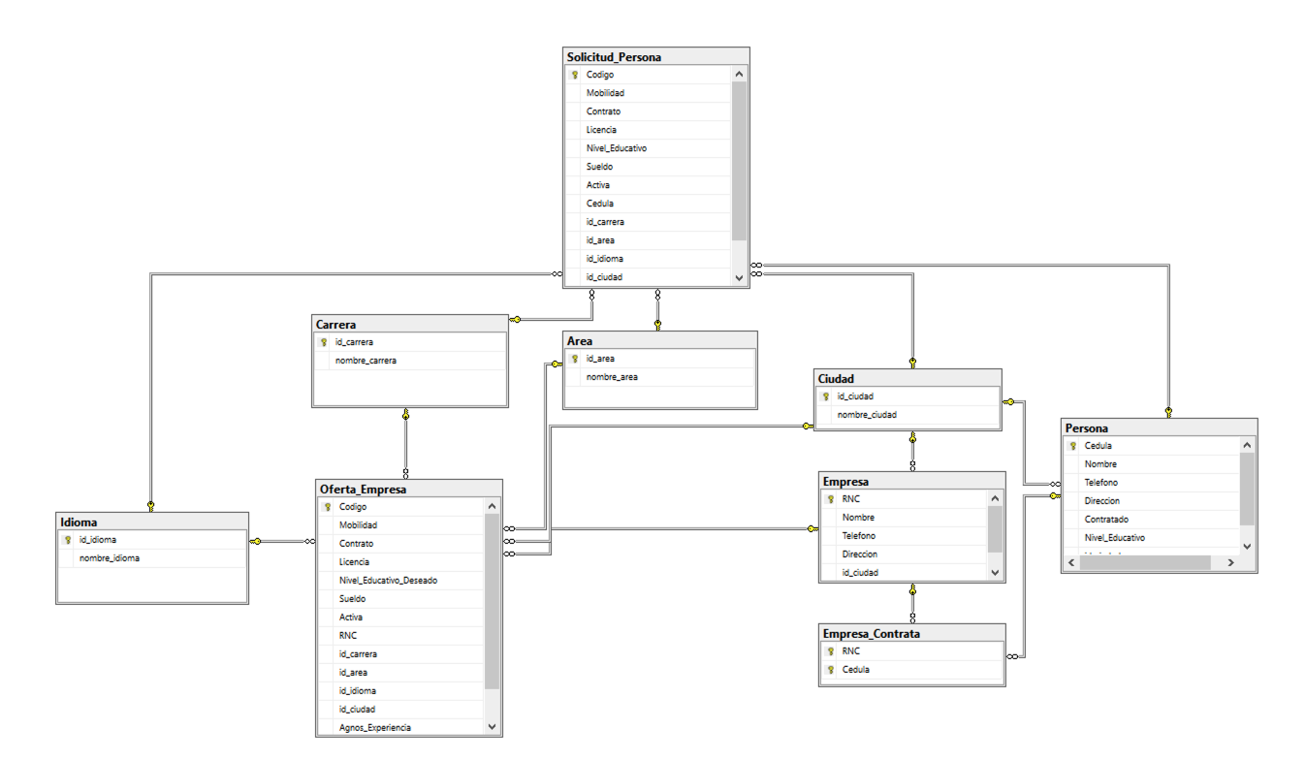

Esta base de datos ha sido creada en nuestro servidor virtual bajo el nombre de Bolsa_Empleo y se han llenado todas las tablas, sin embargo como estarán creando algunos objetos específicos se les pide que creen una copia de la misma en su servidor de bases de datos local. Llenen con más datos si así lo creen necesario.

Un desarrollador de aplicaciones, con el fin de hacer más fácil su trabajo, ha solicitado al administrador de la base de datos que le provea lo siguiente:

- Una vista que contenga información acerca de la cantidad de ofertas por semana que ha publicado cada empresa por ciudad. (1 punto)

- Un procedimiento almacenado que devuelva la cantidad total de ofertas publicadas por las empresas por mes, en un rango de fechas que se especifique. (1 punto)

- Una función que valide si la cédula de una persona dada se corresponde a una cédula dominicana. El número de cédula se divide en tres partes: un número de serie (3 dígitos), un número de documento (7 dígitos) y un dígito que se calcula mediante una suma de comprobación de Luhn basada en los demás dígitos (xxx-xxxxxxx-x) (1 punto)

- Triggers que actualicen una tabla que usted debe crear, que debe llamarse auditoria_empresa, cada vez que ocurra una modificación a los datos de la tabla empresa. (2 puntos)

